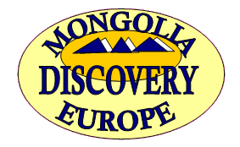

Nome e Cognome:
*Città / Indirizzo:
*Numero di telefono:

Indirizzo e-mail:
Durata prevista del viaggio:
Periodo previsto per il viaggio:

Numero dei partecipanti:
Programma scelto o itinerario personalizzato richiesto:
Esigenze particolari o altre richieste:

Tipo di albergo: __ 3 stelle __ 4 stelle
Fuoristrada: __ giapponese __ russo

Guida che parla: __ inglese __ francese __ spagnolo (se indispensabile)
__ tedesco __ russo __ italiano (se indispensabile)

Le voci contrassegnate dall’asterisco (*) sono facoltative.

Mongolia Discovery Europe info@mongoliadiscovery.eu

